Проекты гаражей из металлоконструкций
Общие требования к устройству гаража
Свод требований по возведению пристроенного или отдельно стоящего гаража изложен в СНиП 2.07.01-89 «Градостроительство. Планировка и застройка городских и сельских поселений», а также в нормативах от 21.07.97 года «Пожарная безопасность зданий и сооружений». При проектировании особое внимание уделяют габаритам и месторасположению постройки: Минимальное расстояние до ближайшего участка – 1 м, от веранды или окон соседнего дома – 6 м. Запрещено размещение ворот на одном уровне с «красной линией», допустимый отступ – не менее 5 м. Стандартные размеры гаража для одного легкового автомобиля – 3*5 м, бокс на две машины должен быть шире на 4,5-5 м (зависит от марки транспортного средства). Оптимальная высота – 2-2,5 м, проход вокруг машины – 1 м.
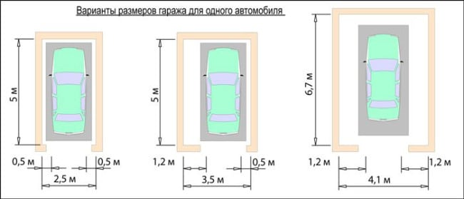
Пытаясь максимально сэкономить место на участке, необходимо отталкиваться от минимально допустимых параметров: высота постройки – на 0,5 м выше роста человека; ширина гаража – габарит авто плюс 80 см; длина помещения – полуторный размер машины.
Схема возведения гаража из металлопрофиля с односкатной крышей своими руками:
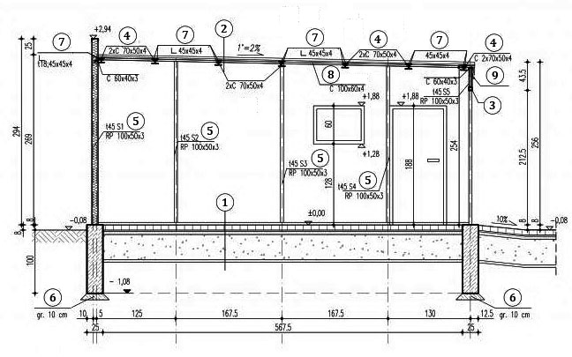
Обозначения по рисунку:
- фундамент, состоящий из песчаной подушки, песчано-цементной подсыпки и бетона слоем 10 см;
- крыша (профилированный лист, обрешетка и утеплитель);
- рама ворот;
- панели обрешетки;
- опорные металлические столбы;
- бетонные сваи;
- крепежные кронштейны;
- балка перекрытия;
- вентиляционный зазор.
Двускатная кровля, как правило, устанавливается на гаражах из металлопрофиля большой площади или при невозможности устройства односкатной – в регионах с сильными ветрами и обильными осадками.
Достоинства двускатных гаражных построек:
- возможность обустройства вместительного чердачного помещения;
- привлекательный внешний вид.
Недостатки двускатной конструкции гаража из профиля:
- сложность самостоятельного возведения – устройство стропильной системы требует от исполнителя определенного опыта;
- удорожание – расход материалов и время на выполнение работ увеличивается.
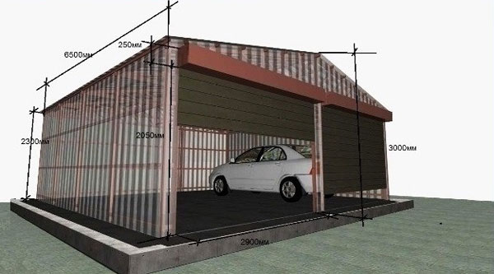
При сооружении стропильной системы применяется наклонная или навесная технология. Первый вариант подразумевает использование надежных опор для нижнего и верхнего края стропильной ноги. Низ стропильной системы опирается на вертикальные стойки сооружения, а верх – на прогонную систему. Возведение крыши начинается с установки рамы и конькового прогона. Далее с упором на раму попарно монтируются стропилины. Второй вариант – упор стропил на стенки коробки. Точка опоры верхней пятки висячей стропилины выступает аналогичная часть зеркально установленного собрата. Обычно, висячие стропильные системы создают с помощью треугольных ферм. Металлические элементы доступны в готовом виде, как вариант, их можно изготовить самостоятельно.
